No Daftar : KLFR-114
FORMULIR PENDAFTARAN

KELAS : Perorangan
KATEGORI PERLOMBAAN : MTQ Anak anak Putri

- DATA PESERTA
- Nama Lengkap : RAISYA HUMAIRAH
- Tempat / Tanggal Lahir : Klambir lima Kampung , 12-10-2017
- Jenis Kelamin : Perempuan
- Nomor HP / WA : 08126514844
- Utusan Dusun : Dusun VIII Gg. Waru
- NIK : 1207245210170004

- PERNYATAAN PESERTA
Saya yang bertanda tangan di bawah ini menyatakan bahwa data yang saya isi adalah benar dan siap mengikuti peraturan MTQ yang berlaku.

Klambir Lima : 31-03-2026

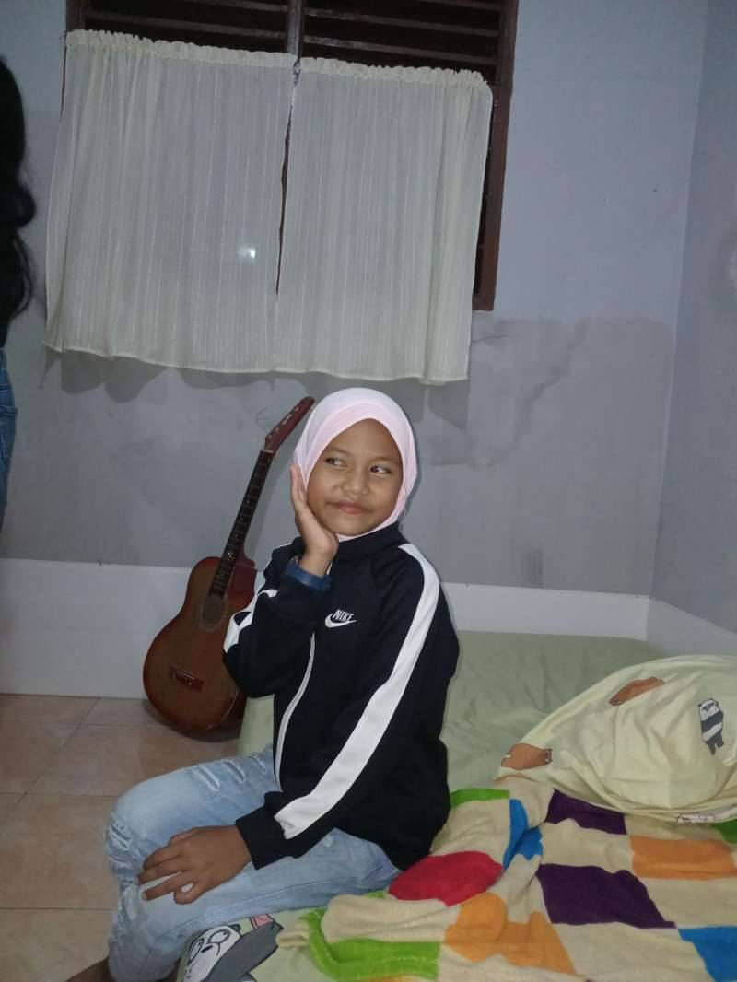 | 

